|  |  |
| --- | --- |
|  |  |

**ĐỀ THI CUỐI KHÓA KIỂM THỬ CƠ BẢN**

Phần 2: THỰC HÀNH

Thời gian: *120 phút*

1. **PHẦN THỰC HÀNH *(120 phút)***

**Bài thực hành 1** (Kĩ năng viết test case):

1. Yêu cầu: Cho requirement (đặc tả yêu cầu) một chức năng phần mềm như bên dưới (mục 2.). Bằng kinh nghiệm và những kĩ năng đã học, hãy viết test case (ca kiểm thử) cho chức năng này.
2. Đặc tả phần mềm:

Chức năng này đựợc sử dụng để tra cứu thông tin khách hàng, bao gồm thông tin về hạng, về các loại điểm tích lũy của khách hàng vào từng mốc thời gian cụ thể. vào thời điểm tra cứu hiện tại. Mỗi khách hàng khi thực hiện giao dịch đều có 1 điểm tích lũy. Số điểm này tăng dần theo lượng giao dịch của khách hàng. Điểm xét hạng tích lũy là một hằng số, phụ thuộc vào từng thời điểm mà Ban giám đốc đưa ra. Hiện tại, điểm này là 30 000. Điểm xét hạng = điểm năm hiện tại của khách hàng + điểm xét hạng còn lại của năm trước (Điểm xét hạng còn lại: Mỗi năm những số điểm đủ quy ra quà, khách hàng sẽ được nhận quà tương ứng, phần điểm không được đổi quà sẽ tính còn lại cho năm sau.). Khi khách hàng đạt đủ Điểm xét hạng tích lũy (30 000 điểm), thì được vào hạng TITAN, ngày khách hàng vào hạng cũng là ngày này. Khi khách hàng đạt 50 000 điểm, hạng của khách hàng được nâng thành GOLD. Ngày vào hạng gần nhất và ngày xét lại hạng được cập nhật lại khi khách hàng chuyển sang hạng mới. Phần điểm thưởng đang đăng ký đổi quà sẽ được làm rõ trong sprint tiếp theo.

-Màn hình minh họa:

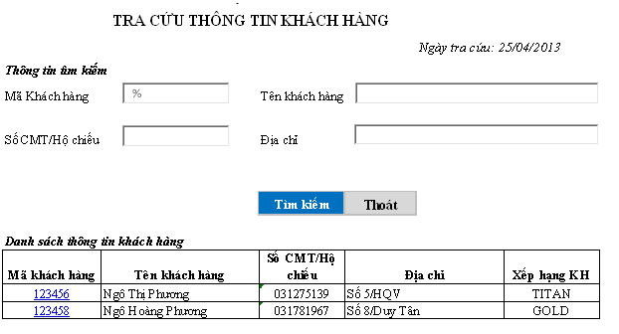

* NSD: click chọn màn hình Tra cứu thông tin
* Hệ thống: hiển thị màn hình chi tiết như trên để NSD có thể điền thông tin về Mã KH/hoặc số CMT, hộ chiếu ( trường dữ liệu có giá trị duy nhất), hoặc tên kahách hàng, địa chỉ, ngày sinh (là trường dữ liệu không phải là duy nhất)
* NSD: click chọn “Thoát”
* Hệ thống: quay về màn hình chính
* NSD :Click chọn “ Tìm kiếm”
* Hệ thống: Hiển thị “Danh sách thông tin khách hàng” có giá trị tương ứng với các giá trị tìm kiếm. Nếu không có dữ liệu nào được tìm thấy, hệ thống sẽ hiển thị thông báo: “Không tìm thấy kết quả nào”.
* NSD : Click chọn vào dòng thông tin có giá trị gần đúng nhất tại link “Mã khách hàng”

Hệ thống: hiển thị màn hình các thông tin tương ứng theo yêu cầu. Các thông tin này chỉ có thể view, không đựơc chỉnh sửa, xóa

* Màn hình minh họa thông tin khách hàng chi tiết:  
  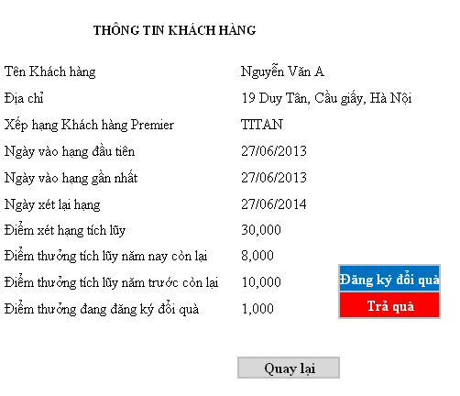
* Thông tin về cơ sở dữ liệu: Thông tin khách hàng được lưu trong 3 bảng
* + KHACHHANG(MaKH, TenKH, DiaChi, SoCMT_HoChieu, DiemTichLuyNamNay, DiemTichLuyNamTruoc)
* + HANG(MaHang, TenHang). VD: Hạng TITAN có mã là 1, GOLD có mã là 2
* + HANGKHACHHANG(MaKH,NgayVaoHang,MaHang)

-------------------------------------------------------------------------------------------------------------------

**Bài thực hành 2** (Kĩ năng chạy test case, log bug và report)

Cho đặc tả yêu cầu và bộ test case (ca kiểm thử) như tệp đính kèm.

**Yêu cầu**:

* Triển khai trang Web với 2 tập tin: banhoa.rar và HOA_DB.rar, dùng công cụ XAMP và MySQL và config theo hướng dẫn.
* Chạy test case
* Sử dụng công cụ Mantisbt để log bug nếu có.

Quy ước tên bug: [tên thí sinh]_QL Đơn Hàng_[Tên bug]

* Chụp lại evidence cho các test case đã chạy (bước chính)
* Gửi lại test report trong file excel:

+ Số Test case(TC) đã chạy/Tổng số TC

+ Số TC failed/Tổng số TC

+ Số TC passed/Tổng số TC

+ Số bug được tìm thấy, ID của bug

+ Có xảy ra issue gì khi test không

+ Nhận xét chung về chất lượng phần chức năng test

**\*Ghi chú:**

*Phần thi trắc nghiệm và Phần thực hành làm trên máy, lưu chung 1 file*

*Phần trắc nghiệm thí sinh được chọn 1 đáp án đúng duy nhất.*

-----------Hết----------

Hà Nội, ngày 07/01/2017

*Người ra đề*

GV. Hoàng Thị Luy